心静かに、朝のひとときを！
曹洞宗龍沢山久昌寺 座禅体験 参加者募集のお知らせ
日々の喧騒を離れ、静寂の中で自分と向き合う時間を過ごしてみませんか？ 初心者の方も安心してご参加いただける、やさしい座禅会です。
- 開催日：令和８年６月２０日（土）
- 開始時間：午前９時（午前８時４０分までに集合）

- 集合場所：久昌寺 駐車場
- 実施場所：曹洞宗龍沢山久昌寺 本堂
5.スケジュール
- 曹洞宗座禅の仕方・呼吸法等 ：１０分
- 座禅（初・中級向け） ：３０分
- 曹洞宗住職が作る禅粥のふるまい：１０分

- ご住職のお話など ：１０分
※午前１０時 頃終了予定

6. 定員：本堂のスペース上、先着20名様 までの参加と
させていただきます。
- 参加費：お一人:１,０００円（当日、久昌寺駐車場にて係員に現金でお支払いください）
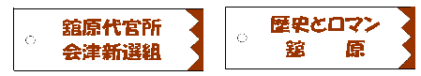
8. 特典：ここでしか手に入らない記念木札を進呈！

静かな本堂で、心を整える朝のひととき。 ご家族やご友人とご一緒に、ぜひご参加ください。
«申し込み方法»下記の事務局まで申し込み下さい。
(住所・氏名・年齢・電話番号)を明記の上、申し込みフォームで申し込んでください。
申し込み期限 令和８年６月１３日(土)

【申し込みフォーム】曹洞宗龍沢山久昌寺 座禅体験 参加申込
【問合せ先】舘原地域づくり協議会事務局 Ｅメール：abcnpm071＠gmail.com

場所：龍沢山 久昌寺 駐車場（りゅうたくさんきゅうしょうじ ちゅうしゃじょう）
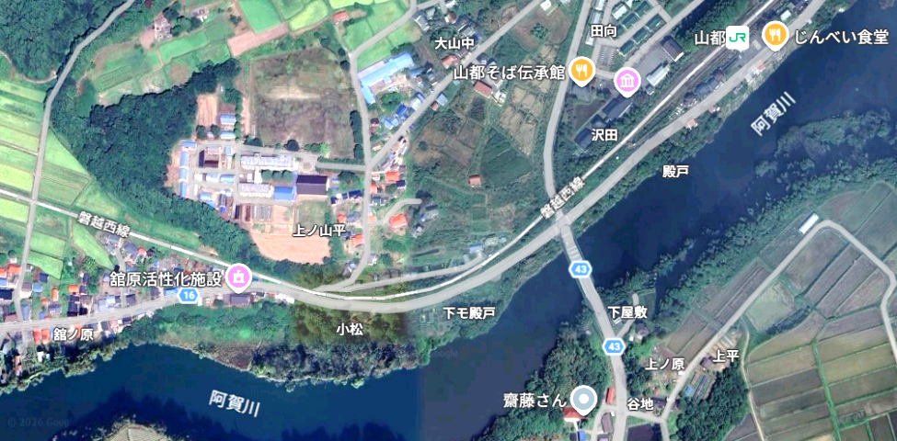
JR山都駅
山都橋
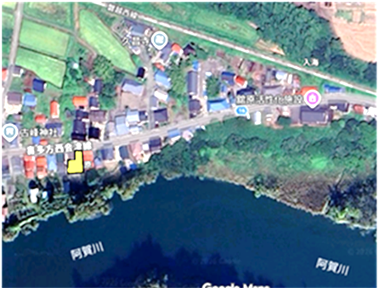
〒969-4154 福島県喜多方市山都町舘ノ原４６８３−１
（係員に従い、黄色の部分、奥の方から駐車してください。）
山都橋から県道１６号線を５００ｍ 西へ移動
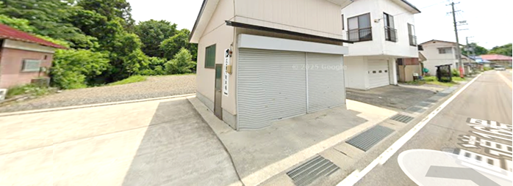
県道１６号野沢方面
久昌寺駐車場
右の車庫の裏側
久昌寺駐車場入口 正面写真（〒969-4154 福島県喜多方市山都町舘ノ原４６８３−１）

